ФЕДЕРАЛЬНОЕ ГОСУДАРСТВЕННОЕ БЮДЖЕТНОЕ
ОБРАЗОВАТЕЛЬНОЕ УЧРЕЖДЕНИЕ ВЫСШЕГО ОБРАЗОВАНИЯ
«РОССИЙСКАЯ АКАДЕМИЯ НАРОДНОГО ХОЗЯЙСТВА И
ГОСУДАРСТВЕННОЙ СЛУЖБЫ ПРИ ПРЕЗИДЕНТЕ РОССИЙСКОЙ ФЕДЕРАЦИИ»
Институт экономики, математики и информационных технологий
Кафедра «Прикладная информатика»

Дисциплина: «Программная инженерия»
Отчет по заданию № 5
Тема: «UML-моделирование и тест-кейсы обучающей информационной онлайн-системы»

Выполнил:
Студент группы ЗБ-ВР-23
Батолло Александр Николаевич
Проверил:
Ольховая Анастасия Михайловна

Москва
2026

Задание 5
В качестве проектируемой системы рассматривается обучающая информационная онлайн-система в области веб-разработки для ООО «Нондус». Система предназначена для публикации открытых учебных материалов, регистрации обучающихся, записи на курс с возможностью оплаты, прохождения модулей, выполнения практических заданий в браузерной песочнице, проверки работ наставником, контроля прогресса куратором и формирования итоговых документов.

1. UML-диаграмма классов
Диаграмма классов должна отражать не произвольный набор объектов, а основные сущности предметной области: пользователей, курсы, учебные модули, материалы, задания, песочницы, отправленные работы, проверки, платежи, прогресс и сертификаты. Ниже приведено описание классов, которое используется как основа для построения UML-диаграммы.
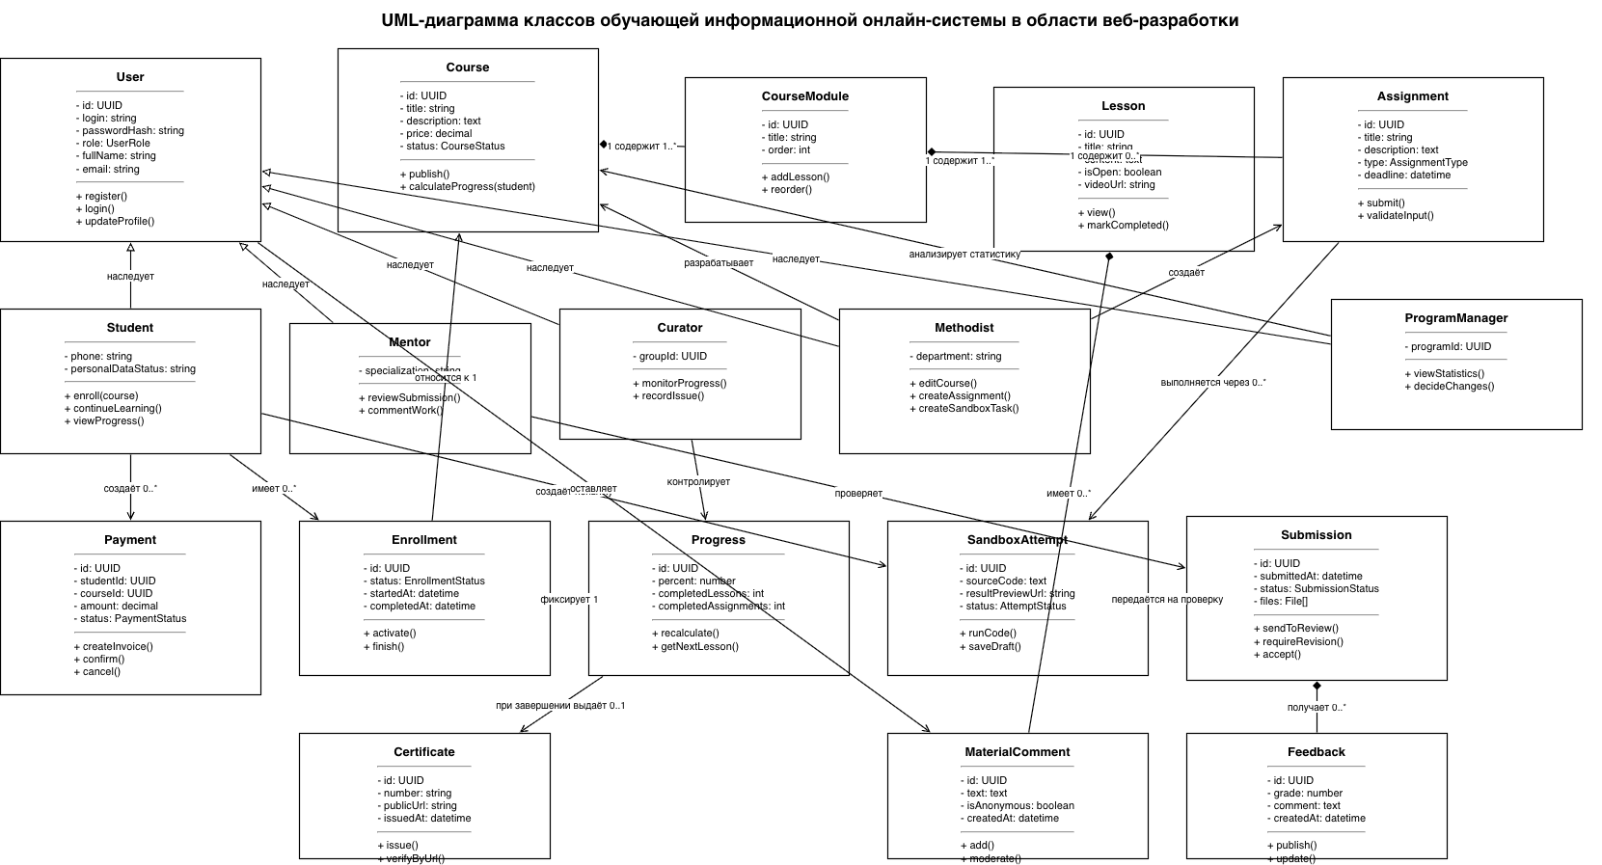
Рисунок 1 — Диаграмма классов
Класс | Атрибуты | Методы | Связи
User | id, login, passwordHash, role, email, fullName, status | register(), login(), updateProfile(), changePassword() | Обобщает всех пользователей системы; связан с Profile и Role.
Student | studentId, enrollmentStatus, selectedMentorId | enrollCourse(), openLesson(), submitAssignment(), viewProgress() | Наследуется от User; записывается на Course, выполняет Assignment, имеет Progress и Certificate.
Mentor | mentorId, specialization | reviewSubmission(), addComment(), returnForRevision(), acceptWork() | Наследуется от User; проверяет Submission закрепленных обучающихся.
Curator | curatorId, groupId | monitorGroup(), detectLaggingStudents(), createSupportNote() | Наследуется от User; отслеживает Progress группы обучающихся и обращения.
Methodist | methodistId | createCourse(), editModule(), createAssignment(), updateMaterial() | Наследуется от User; управляет Course, CourseModule, Lesson и Assignment.
Course | id, title, description, price, status, difficulty | publish(), archive(), addModule(), calculateCompletionRules() | Содержит CourseModule, Assignment, Payment, Enrollment и Certificate.
CourseModule | id, courseId, title, orderIndex, status | addLesson(), addAssignment(), changeOrder() | Входит в Course; содержит Lesson и Assignment.
Lesson | id, moduleId, type, title, contentUrl, isPublic | open(), updateContent(), changeVisibility() | Входит в CourseModule; может быть текстом, ссылкой, файлом или видео.
Assignment | id, moduleId, title, description, deadline, maxScore | openSandbox(), acceptSubmission(), updateCriteria() | Входит в CourseModule; используется для Submission и SandboxAttempt.
SandboxAttempt | id, assignmentId, studentId, sourceCode, runResult, updatedAt | runCode(), saveDraft(), resetTemplate() | Создается студентом для выполнения Assignment в браузере.
Submission | id, assignmentId, studentId, sandboxAttemptId, status, submittedAt | submit(), resubmit(), changeStatus() | Связана с Student, Assignment, SandboxAttempt и Feedback.
Feedback | id, submissionId, mentorId, score, comment, decision | createReview(), updateComment(), setDecision() | Создается Mentor для Submission и отображается Student.
Payment | id, studentId, courseId, amount, status, paidAt | createInvoice(), confirmPayment(), cancelPayment() | Фиксирует оплату доступа к Course и связана с Enrollment.
Progress | id, studentId, courseId, completedLessons, completedAssignments, percent | recalculate(), markLessonComplete(), markAssignmentAccepted() | Отражает прохождение Course студентом.
Certificate | id, studentId, courseId, issueDate, publicUrl, status | generate(), publishUrl(), revoke() | Формируется после успешного завершения Course.
Enrollment | id, studentId, courseId, status, startedAt, completedAt | activate(), finish() | Связывает Student и Course: создается при записи на курс, активируется после Payment.
MaterialComment | id, lessonId, userId, text, isAnonymous, createdAt | add(), moderate() | Оставляется пользователем к открытому Lesson, может быть анонимным.
ProgramManager | programId | viewStatistics(), decideChanges() | Наследуется от User; анализирует статистику по Course, Progress и Payment.
Основные связи между классами: Course содержит несколько CourseModule; CourseModule содержит Lesson и Assignment; Student записывается на Course через Enrollment; Student выполняет Assignment через SandboxAttempt и Submission; Mentor проверяет Submission через Feedback; Curator контролирует Progress обучающихся; Payment подтверждает доступ к оплачиваемому Course; Certificate формируется на основании Progress после успешного завершения курса; пользователь может оставить MaterialComment к открытому Lesson; ProgramManager анализирует статистику по курсам.

2. UML-диаграмма последовательности
В качестве основного сценария для диаграммы последовательности выбран сценарий выполнения практического задания в песочнице и отправки результата на проверку. Этот сценарий связан с центральной особенностью проекта: обучением веб-разработке через практику, сохранением результата работы, проверкой наставником и отображением обратной связи обучающемуся.
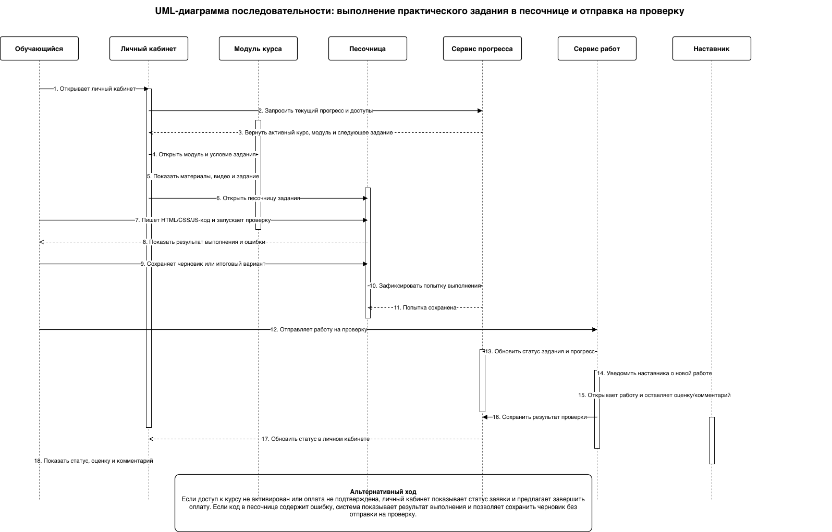
Рисунок 2 — диаграмма последовательности
Участники диаграммы: обучающийся, интерфейс личного кабинета, модуль курса, модуль заданий, браузерная песочница, база данных, наставник и модуль уведомлений.

№ | Участник | Действие
1 | Обучающийся | Открывает личный кабинет и выбирает текущий курс.
2 | Интерфейс личного кабинета | Запрашивает у модуля курса список доступных модулей, уроков и заданий.
3 | Модуль курса | Возвращает структуру курса, текущий прогресс и ближайшее незавершенное задание.
4 | Обучающийся | Открывает практическое задание по выбранному модулю.
5 | Модуль заданий | Передает условие задания и шаблон кода в браузерную песочницу.
6 | Браузерная песочница | Позволяет обучающемуся редактировать код, запускать его и сохранять черновик.
7 | Обучающийся | Нажимает кнопку отправки задания на проверку.
8 | Модуль заданий | Проверяет наличие текста решения, кода или прикрепленных файлов и создает отправленную работу.
9 | База данных | Сохраняет Submission, SandboxAttempt и меняет статус задания на «отправлено на проверку».
10 | Модуль уведомлений | Передает наставнику уведомление о новой работе на проверку.
11 | Наставник | Открывает отправленную работу, просматривает код, результат запуска и комментарии обучающегося.
12 | Наставник | Выставляет оценку, решение и комментарий: «принято» или «требует доработки».
13 | База данных | Сохраняет Feedback и обновляет статус Submission.
14 | Модуль курса | Пересчитывает прогресс обучающегося по курсу.
15 | Интерфейс личного кабинета | Показывает обучающемуся статус проверки, оценку, комментарий наставника и обновленный прогресс.
Альтернативный ход: если код не сохранен или обязательные поля не заполнены, система не создает отправленную работу и показывает сообщение об ошибке. Если наставник возвращает работу на доработку, статус задания меняется на «требует доработки», а обучающийся получает возможность повторной отправки.

3. Тест-кейсы
Тест-кейсы составлены так, чтобы проверить ключевые функции системы: открытый доступ к материалам, регистрацию, оплату, запись на курс, работу с песочницей, отправку задания, проверку наставником, контроль прогресса куратором и формирование итогового документа.
№ | Что проверяется | Входные данные | Действия пользователя | Ожидаемый результат
1 | Просмотр открытого материала без регистрации | Гость открывает страницу опубликованного урока HTML/CSS. | Открыть страницу курса; выбрать открытый модуль; открыть урок. | Материал отображается без регистрации, персональные данные не запрашиваются.
2 | Регистрация пользователя | Логин, пароль, email. | Открыть форму регистрации; заполнить поля; подтвердить регистрацию. | Создается учетная запись, пользователь может войти в личный кабинет.
3 | Авторизация пользователя | Существующий логин и правильный пароль. | Открыть форму входа; ввести учетные данные; нажать «Войти». | Пользователь переходит в личный кабинет, система определяет его роль.
4 | Запись на платный курс | Зарегистрированный обучающийся, выбранный курс, сумма оплаты. | Открыть страницу курса; нажать «Записаться»; выбрать способ оплаты; подтвердить оплату. | Создается заявка, платеж получает статус «оплачен», курс появляется в личном кабинете.
5 | Ошибка оплаты курса | Зарегистрированный обучающийся, отклоненный платеж. | Начать оплату курса; получить отказ платежного сервиса или отменить оплату. | Доступ к закрытым материалам не открывается, заявка сохраняется, статус платежа отображается как «ожидает оплаты».
6 | Открытие видеоматериала курса | Обучающийся записан на курс. | Войти в личный кабинет; открыть модуль; выбрать видеоматериал. | Видео открывается, отображается название урока и связь с модулем курса.
7 | Сохранение черновика в песочнице | Открыто практическое задание, введен HTML/CSS/JS-код. | Открыть задание; изменить код; нажать «Сохранить черновик». | Код сохраняется и восстанавливается при повторном открытии задания.
8 | Запуск кода в песочнице | Введен корректный код учебного задания. | Открыть песочницу; нажать «Запустить». | Система показывает результат выполнения кода без потери введенных данных.
9 | Отправка практического задания на проверку | Обучающийся подготовил решение в песочнице. | Нажать «Отправить на проверку»; подтвердить отправку. | Создается отправленная работа, статус задания меняется на «отправлено на проверку».
10 | Ошибка при пустой отправке задания | Песочница или обязательное поле решения пустые. | Открыть задание; не вводить решение; нажать «Отправить на проверку». | Система не отправляет работу и показывает сообщение о необходимости заполнить решение.
11 | Проверка работы наставником | Наставник закреплен за обучающимся, есть работа со статусом «отправлено на проверку». | Войти как наставник; открыть список работ; выбрать работу; поставить оценку и комментарий. | Сохраняется проверка, обучающийся видит оценку, комментарий и новый статус работы.
12 | Возврат работы на доработку | Работа содержит ошибку, наставник выбирает решение «требует доработки». | Открыть отправленную работу; написать комментарий; нажать «Вернуть на доработку». | Статус работы меняется на «требует доработки», обучающийся может отправить исправленную версию.
13 | Расчет прогресса курса | У обучающегося завершена часть уроков и принято одно задание. | Открыть личный кабинет; перейти к прогрессу курса. | Система отображает процент прохождения, завершенные модули и ближайшее незавершенное действие.
14 | Контроль отстающих куратором | В группе есть обучающийся без активности несколько дней. | Войти как куратор; открыть список группы; применить фильтр по низкому прогрессу. | Куратор видит список отстающих обучающихся и может зафиксировать обращение или комментарий.
15 | Формирование сертификата | Обучающийся завершил курс, все обязательные задания приняты. | Открыть личный кабинет; перейти к итоговым документам; сформировать сертификат. | Система создает сертификат и отображает его в личном кабинете; при публикации доступна ссылка для проверки.
16 | Просмотр статистики руководителем программы | Руководитель программы; в системе есть курс с обучающимися, оплатами и проверенными работами. | Войти как руководитель программы; открыть раздел «Статистика»; выбрать курс. | Отображается статистика по курсу: число обучающихся, средний прогресс, оплаты, результаты проверки работ и число выданных сертификатов.

Вывод
Разработанная модель связывает требования, архитектуру и проверку системы: классы отражают основные сущности обучающей платформы, диаграмма последовательности описывает ключевой практический сценарий обучения веб-разработке, а тест-кейсы позволяют проверить работу критически важных функций от регистрации и оплаты до проверки заданий, расчета прогресса и выдачи сертификата.

